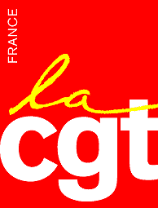ArcelorMittal Atlantique et Lorraine

Réunion NAO 2017 du 15/12/2016

LE COMPTE N’Y EST PAS, LA DIRECTION DOIT REVOIR SA COPIE.

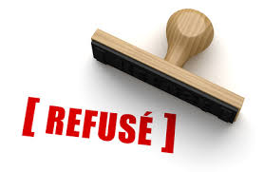
Dès l’annonce des propositions de la direction sur les salaires pour 2017, des salariés de plusieurs établissements se sont engagés dans l’action par des grèves soutenues par la CGT. Alors que les résultats d’Amal se sont fortement améliorés, les salariés refusent par leurs actions de subir en 2017 une nouvelle année d’austérité salariale. Face à ses actions, la direction a préféré répondre par des menaces et du chantage plutôt que par le dialogue.

La direction propose pour 2017, les miettes pour les salariés, les profits pour les actionnaires.
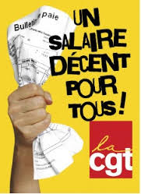
Alors que tout au long des trois premières réunions, la direction a souvent parlé de dialogue.
Quelle conception la direction a-t-elle du dialogue alors que ses propositions sont non seulement loin des attentes des salariés mais aussi en décalage par rapport aux propositions des Organisations Syndicales.
Pour la CGT, la priorité doit porter sur des Augmentations Générales conséquentes pour l’ensemble des salariés y compris les Ingénieurs et Cadres. Les A.G doivent donner un coup de pouce au pouvoir d’achat. Il s’agit d’une mesure non discriminatoire.

Ci-dessous les revendications des O.S :

CGT | FO | CFDT | Direction | CFE CGC
3% | 3% | 2% | 0,2%  au 1 juillet  si signature | pas de proposition
La direction nous écoute mais ne nous entend pas !
Pour mieux faire accepter un accord au rabais, la direction a proposé d’ouvrir au cours du premier trimestre 2017, une négociation en vue d’un accord d’harmonisation au sein d’Amal sur les différents éléments de rémunération liés directement ou indirectement à l’activité. Le premier sujet traité sera l’harmonisation des primes du type « pénibilité », « conditions particulières de travail »…au sein d’un système unique de primes « contraintes spécifiques de travail » au sein de l’article 10 de l’accord de prévention de la pénibilité du 30/06/2016 avec effet rétroactif au 01/01/2017.

La direction a dévoilé ses nouvelles propositions :
 | Sans accord | Avec accord | Différence par rapport à la réunion du 8 décembre
AG |  | 0,4% au 1 janvier 2017 avec un talon de 10€. | 0,2% 1 juillet 2017
Budget AI  OETAM | 1% au 1/01/2017 | Budget 1,1% au 1/01/2017  Soit 1,5% pour une AI simple avec un talon de 25€, 2,5% pour un changement de KH  (3% passage art 36 ou 4 bis) | 1% 1 avril 2017  1,5% A.I 2,5% pour une promotion et 3% passage (art 36 ou 4 bis)
Prime |  | 80€ + 5% du fixe mensuel avec un minimum de 200€ sur la paie de janvier 2017 | 120€ 1 janvier 2017
Budget spécifique |  | 0 | 0
RAG |  | 24100€ | 24000€
I.C | 1% au 1/04/2017 | 1,5% au 1 avril 2017 | 1,2% au 1 juillet
Spécificité pour Dunkerque et Florange
Primes « pénibilité » et « conditions particulières de travail » | Revalorisation de 10€ au 1/01/2017.

Le compte n’y est pas, la direction doit revoir sa copie, par leurs actions les salariés ont exprimé qu’au sein d’Amal une autre politique salariale est impérative. Face aux provocations de la direction tant sur ces propositions que sur son comportement, la CGT appelle les salariés et toutes les Organisations Syndicales à s’unir et agir pour une autre politique salariale.

Avec des arrêts de productions dans tous nos sites, ainsi qu’à Fos sur mer, nous sommes dans un rapport de force inédit, avec déjà des impacts en clientèle. La direction est en grande difficulté ! Elle a tenté son va-tout ce matin en tentant de diviser les salariés au travers de mesures spécifiques.

Dans le prolongement des actions déjà menées, la CGT appelle les salariés à amplifier leur mouvement dans tous les établissements.
Tous ensemble, nous pouvons contraindre la direction à rehausser très sérieusement ses propositions, accord ou pas accord.

